SK네트웍스 Family AI 과정 10기
데이터 전처리 학습된 인공지능 모델

산출물 단계 | 데이터 전처리
평가 산출물 | 학습된 인공지능 모델
제출 일자 | 2026/02/02
깃허브 경로 | https://github.com/SKNETWORKS-FAMILY-AICAMP/SKN20-FINAL-3TEAM
작성 팀원 | 김지은

- 모델 목적: 현 개발중인 모델은 사전에 도메인 지식을 학습시키고, 답변의 형식을 일관성 있게 이끌어 답변 정확도 및 친절한 안내 말투를 통해 사용자의 사용감을 올리는 모델을 개발하고 있다.
- 모델 아키텍처 설계
- 임시 선정 모델: GPT-4o-mini
- 아키텍처 개요:
계층 | 구성 요소 | 역할
Finetuning | OpenAI Fine-tuning API | LLM에게 도메인 전문용어, 답변 형식, 어조 학습
Embedding | text-embedding-3-small | 입력 문장을 벡터화하여 RAG 검색용으로 변환
Vector DB | Chromadb | 임베딩한 데이터 저장 및 관리, LLM에 전달
Prompt | System Prompt / User Prompt | LLM에게 역할 부여, 주의사항 전달, 데이터 사용 순서 지정 (파인튜닝 데이터 → RAG 소스 데이터)
Transformer | GPT-4o-mini 내부 Transformer Blocks | 입력 시퀀스의 문맥과 의미를 학습, 다음 토큰을 예측
출력층 | Linear Layer + Softmax  (Auto-regressive) | Transformer 블록의 최종 벡터를 기반으로 다음 토큰 확률 분포를 계산하여 문장을 생성. 다중 클래스 분류가 아니라 자동회귀 기반 문장 생성 구조.  그래서 직접 마지막층을 건드린다기보단 데이터셋(대화쌍)을 제공하여 모델이 이 출력층에서 우리가 원하는 답변을 내놓을 확률을 높이도록 학습시키는 것
- 아키텍처 시각화:
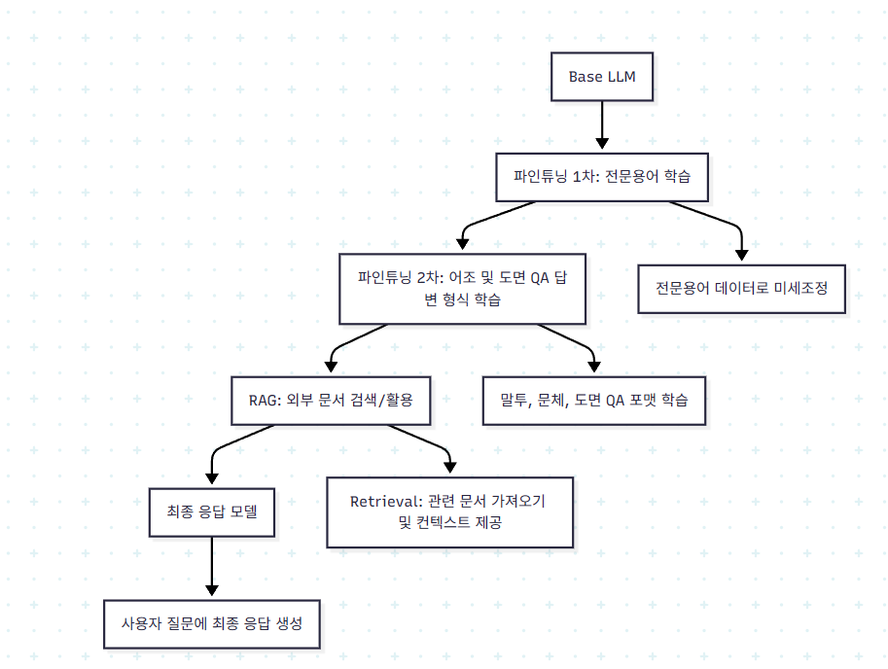
- 설계 근거 :
추론, 요약, 질의응답, 긴 문맥 이해 등 다양한 활용 가능
GPT-4o-mini는 경량 범용 멀티모달 LLM으로 다국어 학습 가능 및 빠른 처리, 비용 효율성 확보
파인튜닝을 통한 전문 용어 학습 및 도면 QA 답변 형식 일관화 가능

- 모델 학습 요약
1) 전문용어 학습 모델

- 학습 데이터 수: 50 건
- 평가 데이터 수: 15건

- 성능 평가 결과:
지표 | 값
BERTScore | 82.4%
Keyword F1-Score | 85.9%
Hit Rate | 100%
Hamming Loss | 0.2
- 일반화 성능 평가:
  - 평가 데이터 수 15건 대비 지표 확인 시 과적합 가능성은 크지 않음
  - 다만 학습 데이터가 매우 적어, 미검증 데이터나 변형된 표현에서는 성능 저하 가능
  - 실제 활용 시, 질문 표현 다양화를 통한 추가 데이터 보강 필요

2 ) 어조 및 도면 qa 답변 형식 학습 모델

- 학습 데이터 수: 1200 건
- 평가 데이터 수: 150 건
- 성능 평가 결과:
지표 | 값
BERTScore | 100%
Keyword F1-Score | 100%
Hit Rate | 100%
Hamming Loss | 0

- 일반화 성능 평가:
  - 지표가 모두 완벽하지만, 100% 지표는 과적합 가능성이 높음을 시사
  - 실제 활용 시, 다양한 질문 표현, 미검증 도면 데이터에 대해서도 답변 형식과 어조 일관성 유지 가능 여부 확인 필요
  - 평가 데이터만으로는 일반화 성능 판단에 한계 존재
3 ) 연속 파인튜닝 모델
1. 전문용어
- 학습 데이터 수: 50 건
- 평가 데이터 수: 15 건
- 성능 평가 결과:
지표 | 값
BERTScore | 87.9%
Keyword F1-Score | 74.4%
Hit Rate | 98.4%
Hamming Loss | 0.35

2. 어조/ 답변 형식
- 학습 데이터 수: 1200 건
- 평가 데이터 수: 150 건
- 성능 평가 결과:
지표 | 값
BERTScore | 92.6%
Keyword F1-Score | 84.4%
Hit Rate | 100%
Hamming Loss | 0.24

- 일반화 성능 평가:
  - 전문용어 학습 단계에서는 적은 학습 데이터에도 불구하고 의미 유사도(BERTScore)와 정답 포함률(Hit Rate)이 높아, 핵심 용어 인식 능력이 안정적
  - 어조/답변 형식 학습 단계에서는 BERTScore와 Hit Rate가 상승했으나, Keyword F1-Score는 전문용어 모델 대비 낮아져 단어 정확도 일부 손실이 발생한것을 확인

- 저장 및 배포
- 저장 형식:
항목 | 설명
모델 불러오기 코드 | finetunned_models.py  RESPONSE_MODEL  설명 : 어조 및 답변 형식 파인튜닝 모델  ft:gpt-4o-mini-2024-07-18:carookim::D4oNZf61  WORD_MODEL  설명 : 전문용어 파인튜닝 모델  ft:gpt-4o-mini-2024-07-18:carookim::D4oP9jgg  COMBINED_MODEL  설명 : 1차 파인튜닝 (전문용어) - 2차 파인튜닝(답변 형식)  ft:gpt-4o-mini-2024-07-18:carookim::D4oP9jgg
  - OpenAI API 기반 파인튜닝. 학습된 모델은 OpenAI 서버에서만 존재하며, 로컬에서는 API 호출을 통해 추론만 가능. 로컬 저장/직접 추론용 파일은 제공되지 않는다.
- 모델 사양 요구 사항:
  - GPU/CPU 호환 여부: CPU에서 추론 가능
  - 환경 설정 파일: requirements.txt 포함
- 모델 테스트:

- 어조 및 도면 qa 답변 형식 학습 모델
  - 사용자 질문 : 타워 구조 중에서 수납 공간 평가는 어떤가요?
  - 모델 답변 : 이 집은 **[타워형]** 구조이며, 수납 공간은 현재 **[보통]** 수준으로 평가되었습니다.
  - 학습 데이터 정답 : 이 집은 **[타워형]** 구조이며, 수납 공간은 현재 **[미흡]** 수준으로 평가되었습니다.
- 전문 용어 학습 모델
  - 사용자 질문 : 샌드위치 패널이란 무엇인가요?
  - 모델 답변 : 단열재를 스틸 판넬 사이에 끼워 만든 복합 자재로, 주로 외벽이나 지붕 마감에 사용됩니다.
  - 학습 데이터 정답 : 단열재를 금속판 사이에 끼워 만든 판재로, 외벽 및 지붕 마감재로 사용됩니다.
- 순차적 파인튜닝 진행 모델 - 전문용어
  - 모델 답변 : 이 집은 **[타워형]** 구조이며, 수납 공간은 현재 **[보통]** 수준으로 평가되었습니다.
  - 학습 데이터 정답 : 이 집은 **[타워형]** 구조이며, 수납 공간은 현재 **[미흡]** 수준으로 평가되었습니다.
- 순차적 파인튜닝 진행 모델 - 어조 및 도면 qa 답변 형식 학습 모델
  - 사용자 질문 : 라멘구조란 무엇인가요?
  - 모델 답변 : 기둥과 보가 강하게 결합되어 벽체 없이도 수평하중을 지지할 수 있는 구조 시스템입니다.
  - 학습 데이터 정답 : 기둥과 보가 강하게 결합되어 벽체 없이도 수평하중을 지지할 수 있는 구조 시스템입니다.

- 종합 평가 및 활용 방안
- 전문용어 모델: 소량 데이터 학습에도 핵심 키워드 정확도 양호, 일반화에는 다소 제약 있음
- 도면 QA 모델: 학습 데이터 충분, 지표 완벽하지만 과적합 가능성 존재, 실제 질문 변형 대응력 확인 필요
방안 :
- 전문용어 학습 모델: 추가 데이터 확보 및 질문 다양화
- 도면 QA 모델: 테스트 데이터 다양화, 실제 환경에서 추론 검증

- 추가 기재
- 모델 불러오고 시연하기 코드 게시 링크 : https://github.com/SKNETWORKS-FAMILY-AICAMP/SKN20-FINAL-3TEAM/tree/main/%EC%82%B0%EC%B6%9C%EB%AC%BC/3%EC%A3%BC%EC%B0%A8/finetunned_models
- 자세한 내용은 finetunned_models.md 참고

